Lokallaga i Sogn og Fjordane

Fylkesstyret
Helseutvalet
Organisasjonsutvalet

INFOBREV 09-2025

INNHALD:
Tilskott kurs Bilførar 65+
Årsmøte 2026
Forbundet Styrke avsluttar samarbeid
Søk tilskot
Pensjonistforbundet.no er blitt ny
Rutine for dialog og samarbeid
Møtebok 3.- 4.november

Tilskott kurs for bilførar 65+
Det er gjennomført 12 kurs med totalt 209 deltakarar i løpet av 2024 og 2025. Dette er dei første kursa som er gjennomført etter pandemien. Lag som har gjennomført kurs får kr. 5000 per lag og kr. 100 per deltakar. Vi har mottatt kr. 50000 frå Vestland til å halde desse kursa. Resten av kostnaden er dekka av Pf Sogn og Fjordane. Vi har no søkt Vestland fylkeskommune om nye midlar for 2026 og håpar på positivt svar.
Gjennomførte kurs "Bilførar 65+"
Lag | Dato | Antall | Kurshaldar | Tildeling
Balestrand Pensjonistlag | 15.05.2024 | 15 | Ingeborg Hauglid | 6500
Pensjonistforbundet Fjaler | 11 og 13.11 | 20 | Kjell Ivar Sygna | 7000
Gaular Pensjonistlag | 21.og 23.10 | 15 | Kjell Ivar Sygna | 8000
Gaular Pensjonistlag | 28.og 30.10 | 15 | Kjell Ivar Sygna
Gloppen Pensjonistlag | 21.og 23.10 | 14 | Jon-Vegar Sundal, Frode Nord | 7800
Gloppen Pensjonistlag | 28.og 30.10 | 14 | Jon-Vegar Sundal, Frode Nord
Pensjonistforbundet Høyanger | 9. og 10.12.24 | 14 | Kjell Ivar Sygna, Arve Hjelle | 6400
Selje Pensjonistlag | 01.og 03.04 | 24 | Jon-Vegard Sundal | 7400
Pensjonistforbundet Viksdalen | 04.og 06.03 | 16 | Kjell Ivar Sygna | 8200
Pensjonistforbundet Viksdalen | 08. og 10.03 | 16 | Kjell Ivar Sygna
Pensjonistforbundet Vågsøy | 25.og 27.03 | 26 | Jon -Vegard Sundal, Forde Nord | 7600
Pensjonistforbundet Årdal | 07.03.2024 | 20 | Ingeborg Hauglid | 7000
Totalt |  | 209 |  | 65900
Planlagte kurs:utsatt grunna manglande kapasitet hos Statens Vegvesen.
Lavik | 3. og 5. feb. 26 |  | Kjell Ivar Sygna | 5000
Luster | ikkje fått dato |  | Søknad overført til 2026 | 0
 |  |  |  | 70900

Årsmøte Sogn og Fjordane
Årsmøte i Sogn og Fjordane blir 24.-25. mars på Scandic Sunnfjord hotell i Førde.
Lokallag vel 1 delegat for kvart påbegynt 100 medlemmar, maks 3 delegatar.

Saker/resolusjonar til årsmøte sendast til sognogfjordane@pensjonistforbundet.no innan 5. mars

Forbundet Styrke avsluttar samarbeid
Forbundet Styrke, (tidl. Industri og Energi) avsluttar den kollektive tilknytinga til Pensjonistforbundet for sine pensjonistmedlemmer fra 1.1.2026. Forbundet Styrke har varsla dette i ein epost til sine medlemmer i veke 47. I eposten vart det informert om at alle som har vore omfatta av denne ordninga, og som ynskjer å fortsette som medlem av Pensjonistforbundet, må melde seg inn individuelt. Pensjonistforbundet gjev alle pensjonistmedlemmer i Forbundet Styrke eit introduksjonstilbod på eitt års medlemskap for kr 500 (ordinær pris 2026 er kr 710). Tilbodet gjeld ved innmelding i løpet av januar 2026.

I Sogn og Fjordane har vi 142 medlemmer som er kollektivt innmelde gjennom Styrke. Fylke sender epost/brev til desse medlemmane med lenke til innmelding. I tillegg vil vi sende ut lister til dei lokallag som har medlemmar i Styrke.

Søk tilskott
Sparebankstiftinga Sogn og Fjordane gir støtte til aktivitet/prosjekt i Sogn og Fjordane kvart år. For vår del skjer dette ved at dei gir eit rammetilskot til fylkeslaget som vi fordelar vidare til våre lokallag. Lokallag sender søknad til sognogfjordane@pensjonistforbundet.no innan 1. februar. De kan gjerne nytte dette skjemaet: Søknadsskjema. Fylke sin frist for å søke er 1. mars og svar på søknaden kjem i slutten av mai.

For midlar tildelt lokallag i 2025 blir det laga ein felles rapport frå fylket til Sparebankstiftinga. Flott om lag som har mottatt støtte sender ei kort oppsummering av kva midlane er nytta til, tal deltakarar og gjerne nokre bilder. Sendast til fylkeskontoret innan utgangen av januar. Husk å ta med ei takk til Sparebankstiftinga i all kommunikasjon om aktiviteten og i årsmeldinga dykkar.

Rutine for dialog og samarbeid
Rutine for dialog og samarbeid for tillitsvalte og medlemmer, godkjent i sentralstyret 23. september 2025.
250923 Rutiner for dialog og samarbeid - Tillitsvalgte og medlemmer.pdf

«Pensjonistforbundet.no» er blitt ny
Nettsidene til Pensjonistforbundet har siste tida blitt fornya og blitt meir oversiktlege. Sjå innom dei ulike områda de finn opp på sida og bli kjent med sidene. Her er mykje nyttig informasjon.

«For tillitsvalgte» er også bitt ny.
Her finn de eigne boksar for handbok for tillitsvalte, nettbutikk, kurs, ressursar og støtte.
Under ressursar og støtte finn de årsmøtedokument, søknad om momskompensasjon m.m. Informasjon om momskompensasjon og fristar blir sendt ut midt i desember.

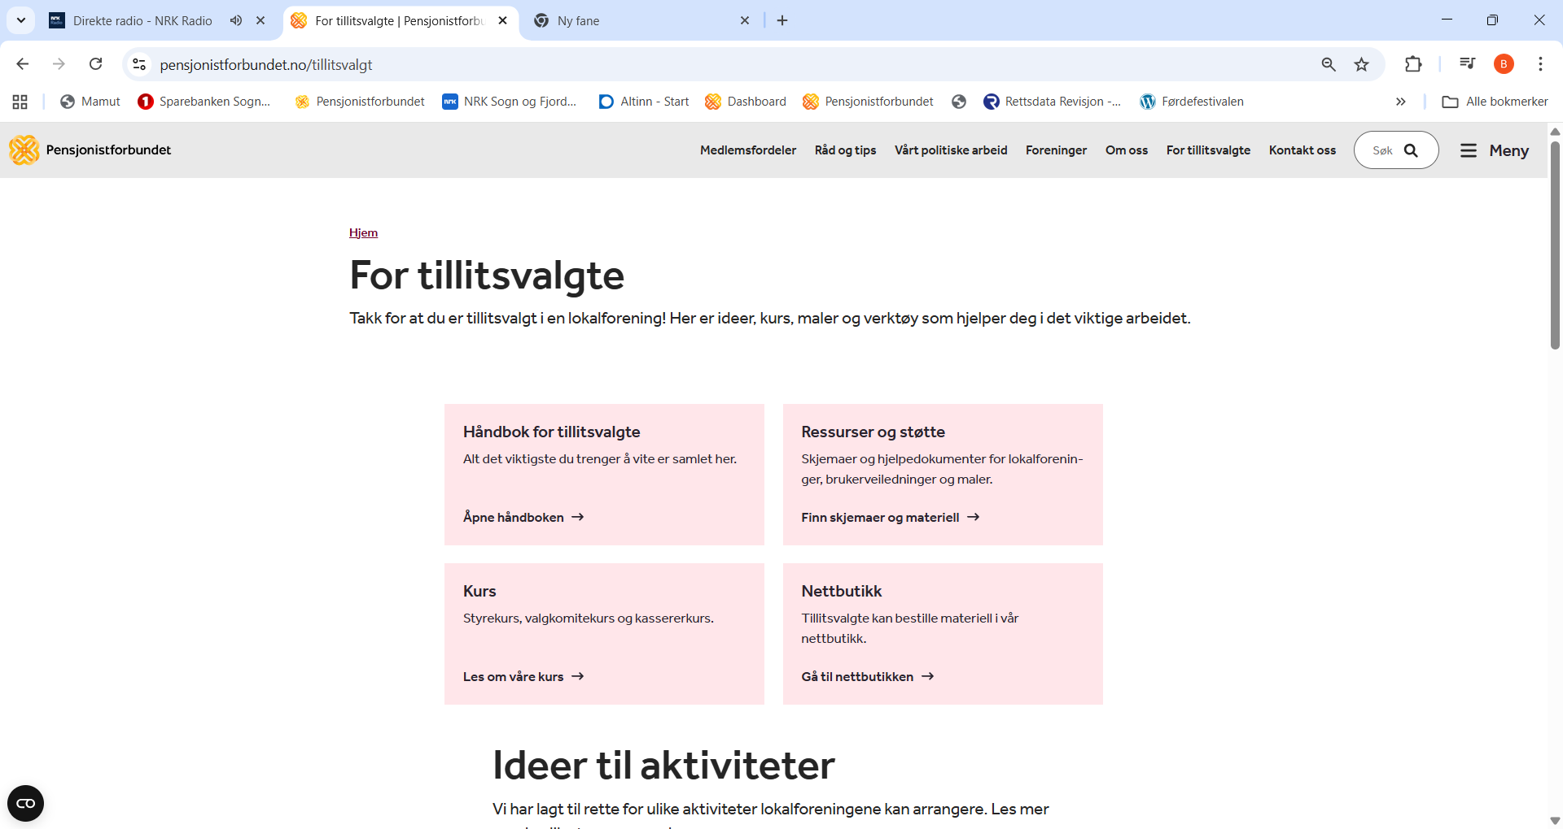

Val 2026 - påminning
Valnemnda har hatt sitt første møte og ynskjer framlegg til nye styremedlemmar, spesielt kvinner.
Styret treng gjerne nokon med organisasjonserfaring, god rolleforståing, noko digital kompetanse og interesse for sakene pensjonistforbundet arbeider med.
Oversikt over styret og kven som er på val finn de her: Val brev 2026.docx
Send forslag innan 7. desember til: Aslaug Nesje Bjørlo aslaug.nesje.bjorlo@enivest.net med kopi til sognogfjordane@pensjonistforbundet.no.
Med venleg helsing for valnemnda
Aslaug Nesje Bjørlo, 95032493

Møtebok 3.-4.november
Møtebok 3.-4.nov.docx

